UNIVERSIDAD IBEROAMERICANA
Ingeniería de Software · Inteligencia Artificial

Descripción de los Datos
Dataset de estaciones de transporte masivo
Autores
Johathan Granobles Penagos
Danilo Moreno

Docente
SANDRA BAUTISTA
10/10/2026
Bogotá, Colombia

Tabla de contenido
1. Introducción 3
2. Origen de los datos 3
2.1 Justificación 3
2.2 Procedimiento de generación 3
3. Descripción general 4
4. Diccionario de datos 5
5. Estadísticas descriptivas 6
5.1 Correlaciones 7
6. Calidad de los datos 8
7. Limitaciones 9
Referencias 10

1. Introducción
Este documento describe el dataset usado para agrupar las estaciones de un sistema de transporte masivo. Presenta su origen, su estructura, el significado de cada variable, sus estadísticas y los problemas de calidad encontrados, de modo que cualquier integrante del equipo o el tutor pueda entender los datos sin leer el código.

2. Origen de los datos

2.1 Justificación
No se identificó una fuente abierta que reúna en un solo archivo, por estación, la demanda por franja horaria, la operación y la ubicación. Por esta razón se desarrolló un dataset de muestra, como lo permite la actividad. Las fuentes reales que se podrían integrar se listan en el informe del proyecto.

2.2 Procedimiento de generación
El archivo se genera con src/generar_dataset.py con números aleatorios de semilla fija (SEMILLA = 42), por lo que todos los integrantes obtienen el mismo resultado. El procedimiento tiene cuatro pasos:
- Se definen cinco perfiles de estación con la media y la desviación de cada variable (Tabla 1).
- Para cada estación se sortean sus valores con una distribución normal según su perfil.
- Se aplican límites físicos (por ejemplo, el porcentaje de transbordos entre 0 y 100) y se mezclan las estaciones.
- Se agregan valores faltantes aleatorios en dos variables.
El perfil de cada estación no forma parte del dataset principal. Se guarda en perfiles_simulados_referencia.csv y solo se usa al final para comprobar si el algoritmo recuperó los grupos. Así se respeta la naturaleza no supervisada del problema.
Tabla 1
Perfiles simulados y características principales
Perfil | Estaciones | Características simuladas
Residencial | 50 | Pico fuerte en la mañana, valle bajo y ubicación periférica (unos 11 km del centro)
Comercial | 45 | Demanda alta en el valle y los fines de semana; cerca del centro (2 km)
Universitaria | 35 | Picos en la mañana y la tarde, poca demanda en fin de semana y alta sensibilidad a la lluvia
Industrial | 35 | Picos de turnos, casi sin demanda en el valle y lejos del centro (14 km)
Terminal o intercambio | 25 | Demanda muy alta todo el día, muchas rutas y más de 60 % de transbordos
Nota. Elaboración propia a partir de src/generar_dataset.py.

3. Descripción general
Tabla 2
Ficha técnica del dataset
Característica | Detalle
Archivo | data/raw/estaciones_transporte_masivo.csv
Formato y codificación | CSV separado por comas, UTF-8, con encabezado
Tamaño | 190 registros y 12 columnas (11 KB)
Unidad de observación | Una estación del sistema
Variable objetivo | Ninguna (aprendizaje no supervisado)
Variables del modelo | 11 numéricas (el identificador no se usa)
Archivo de referencia | data/raw/perfiles_simulados_referencia.csv (solo para validar)
Datos personales | Ninguno
Nota. Elaboración propia.

4. Diccionario de datos
Tabla 3
Diccionario de datos
Columna | Unidad | Descripción | Rango observado
id_estacion | Texto | Identificador de la estación (no se usa en el modelo) | E001 a E190
pasajeros_pico_manana | pas./h | Pasajeros por hora entre 6:00 y 9:00 | 259,0 a 1812,0
pasajeros_pico_tarde | pas./h | Pasajeros por hora entre 16:00 y 19:00 | 281,0 a 1733,0
pasajeros_valle | pas./h | Pasajeros por hora entre 10:00 y 15:00 | 50,0 a 1271,0
proporcion_fin_semana | razón | Demanda de fin de semana sobre la de entre semana | 0,15 a 1,05
ocupacion_media_pct | % | Ocupación media de los buses | 32,0 a 89,2
variabilidad_diaria | razón | Coeficiente de variación de la demanda diaria | 0,09 a 0,50
tiempo_espera_min | min | Espera media del usuario | 1,3 a 10,6
porcentaje_transbordos | % | Usuarios que hacen transbordo | 0,0 a 82,7
numero_rutas | rutas | Rutas que pasan por la estación | 1,0 a 14,0
distancia_centro_km | km | Distancia al centro de la ciudad | 0,5 a 22,4
sensibilidad_lluvia_pct | % | Aumento de demanda en días de lluvia | 0,0 a 23,9
Nota. Elaboración propia a partir de reports/resumen_datos.json.

5. Estadísticas descriptivas
Tabla 4
Estadísticas descriptivas de las variables
Variable | n | Media | Desv. est. | Mín. | Mediana | Máx.
pasajeros_pico_manana | 190 | 903,19 | 350,81 | 259,0 | 892,0 | 1812,0
pasajeros_pico_tarde | 190 | 770,98 | 331,69 | 281,0 | 720,0 | 1733,0
pasajeros_valle | 190 | 422,39 | 290,00 | 50,0 | 370,0 | 1271,0
proporcion_fin_semana | 190 | 0,66 | 0,25 | 0,1 | 0,7 | 1,1
ocupacion_media_pct | 190 | 59,40 | 11,69 | 32,0 | 57,5 | 89,2
variabilidad_diaria | 190 | 0,27 | 0,09 | 0,1 | 0,2 | 0,5
tiempo_espera_min | 187 | 5,20 | 1,78 | 1,3 | 5,1 | 10,6
porcentaje_transbordos | 190 | 23,27 | 19,52 | 0,0 | 16,9 | 82,7
numero_rutas | 190 | 4,96 | 3,15 | 1,0 | 4,0 | 14,0
distancia_centro_km | 190 | 8,11 | 5,12 | 0,5 | 7,5 | 22,4
sensibilidad_lluvia_pct | 186 | 9,97 | 4,90 | 0,0 | 9,7 | 23,9
Nota. Elaboración propia. La columna n excluye los valores faltantes.
La Figura 1 muestra la distribución de cada variable. Algunas muestran dos concentraciones (por ejemplo, proporcion_fin_semana) o una cola larga hacia valores altos (por ejemplo, pasajeros_valle), señal de que el conjunto mezcla estaciones de tipos distintos, lo que justifica el agrupamiento.
Figura 1
Histogramas de las variables
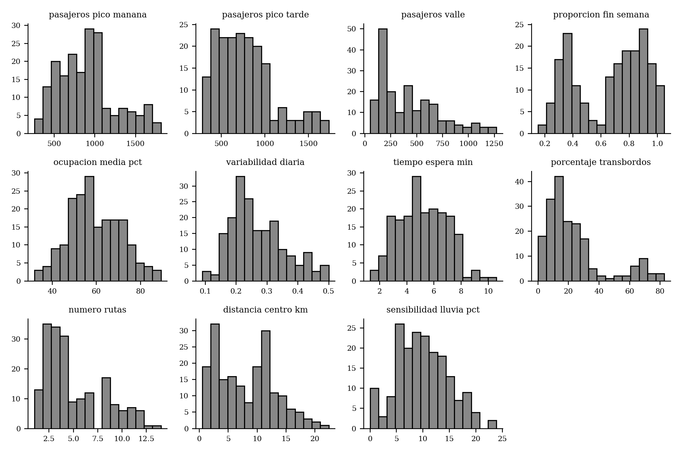
Nota. Elaboración propia con explorar_datos.py.

5.1 Correlaciones
La Figura 2 muestra la matriz de correlación. Las correlaciones más fuertes son pasajeros_valle con numero_rutas (0,87), pasajeros_valle con porcentaje_transbordos (0,87), porcentaje_transbordos con numero_rutas (0,84). Cuando dos variables se mueven juntas, pesan doblemente en la distancia que usa K-means; conviene tenerlo presente al interpretar los grupos.
Figura 2
Matriz de correlación entre variables
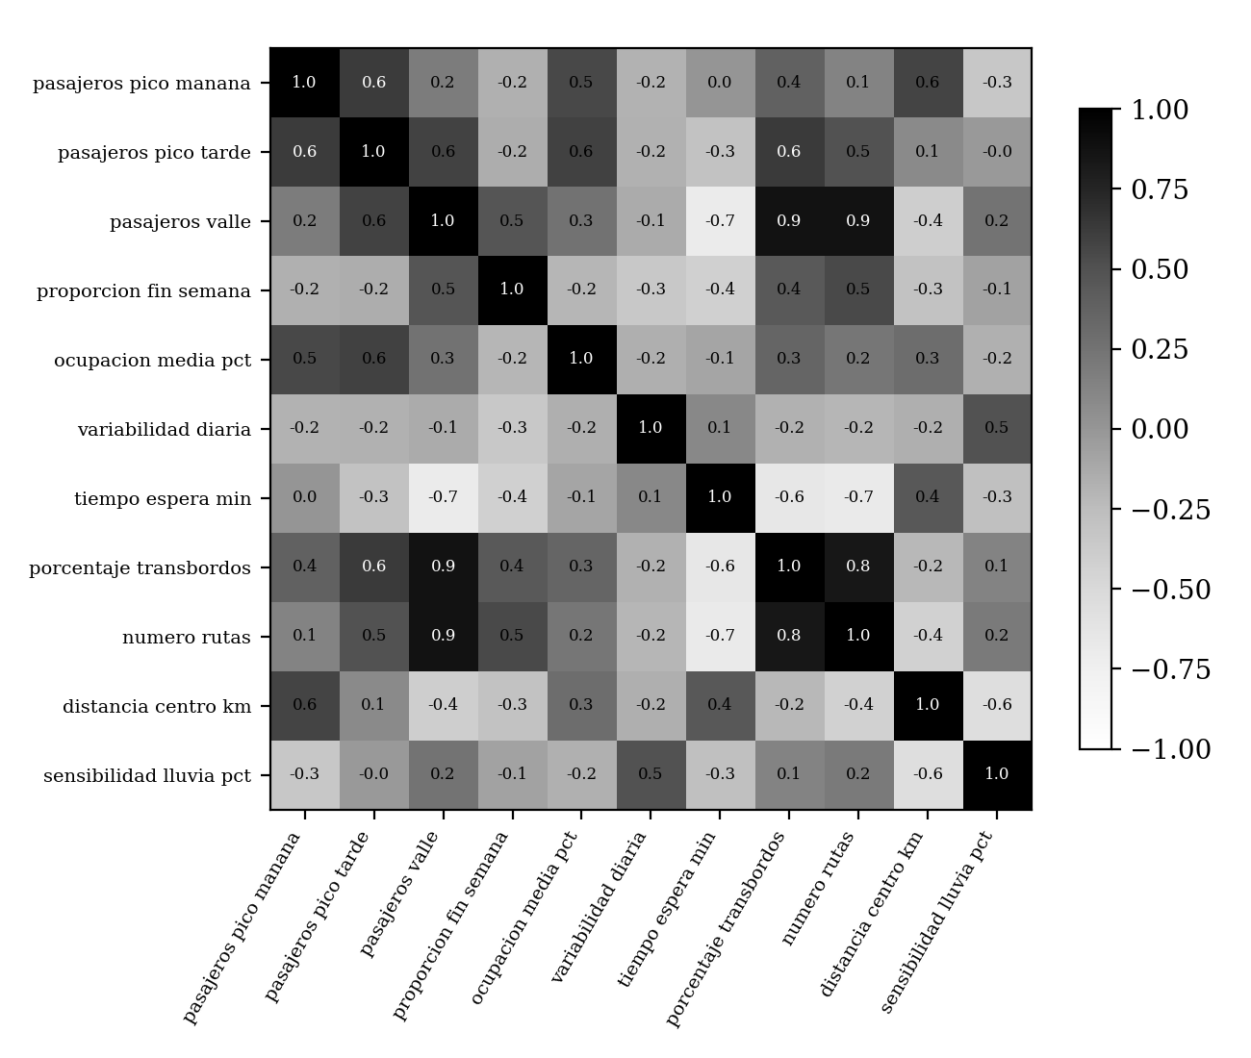
Nota. Elaboración propia.

6. Calidad de los datos
Tabla 5
Hallazgos de calidad y tratamiento aplicado
Aspecto | Hallazgo | Tratamiento
Valores faltantes | tiempo_espera_min: 3 (1,6 %); sensibilidad_lluvia_pct: 4 (2,1 %) | Imputación con la mediana
Escalas distintas | Pasajeros en cientos y proporciones entre 0 y 1 | Estandarización (media 0, desviación 1)
Identificadores | Deben ser únicos | Validación en validar_dataset()
Correlación entre variables | Rutas, transbordos y demanda en el valle están muy correlacionadas | Se documenta; se podría aplicar PCA o quitar variables
Valores atípicos | No se simularon estaciones extremas | Se prueba con una estación atípica en las pruebas manuales
Fuga de información | El perfil simulado no está en el dataset | Archivo separado, solo para validar
Nota. Elaboración propia.

7. Limitaciones
- Al ser sintéticos, los datos reflejan las reglas definidas por el equipo y no el comportamiento real de los usuarios.
- Los perfiles simulados son muy distintos entre sí; en datos reales los grupos suelen traslaparse más.
- No hay dimensión temporal: cada estación se describe con promedios.

Referencias
Palma Méndez, J. T. (2008). Inteligencia artificial: métodos, técnicas y aplicaciones. McGraw-Hill España.
Pedregosa, F., Varoquaux, G., Gramfort, A., Michel, V., Thirion, B., Grisel, O., Blondel, M., Prettenhofer, P., Weiss, R., Dubourg, V., Vanderplas, J., Passos, A., Cournapeau, D., Brucher, M., Perrot, M. y Duchesnay, E. (2011). Scikit-learn: Machine learning in Python. Journal of Machine Learning Research, 12, 2825-2830.

